

A LA MESA DE LAS CORTES DE ARAGÓN:

Alberto Izquierdo Vicente, Portavoz de la Agrupación Parlamentaria del Partido Aragonés- Grupo Mixto, de acuerdo con lo establecido en el artículo 267 y siguientes del Reglamento de las Cortes de Aragón, de conformidad con lo establecido, presenta la siguiente Proposición no de Ley relativa a impulsar una línea de ayudas para los municipios afectados por las tormentas, solicitando su tramitación ante el Pleno de la Cámara.

EXPOSICIÓN DE MOTIVOS
El período estival ha venido de la mano de diferentes tormentas que han realizado estragos en varios municipios aragoneses. Estos municipios deben arreglar muchas infraestructuras municipales que son fundamentales y para las que no tenían una partida económica prevista en sus presupuestos municipales.
Los daños causados por las tormentas son muy distintos y cuantiosos, y van a provocar situaciones complicadas de gestionar para las corporaciones municipales y los vecinos de dichos municipios afectados.

Por lo expuesto, esta Agrupación Parlamentaria presenta la siguiente:

PROPOSICIÓN NO DE LEY

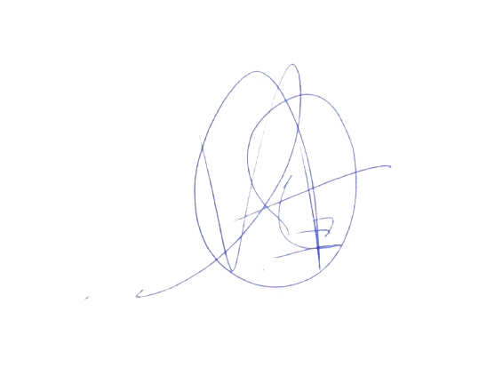
Las Cortes de Aragón, instan al Gobierno de Aragón a crear una línea de ayudas urgentes para la inmediata recuperación de las infraestructuras municipales afectadas por las tormentas en los municipios de nuestra Comunidad.

El Portavoz
Alberto Izquierdo Vicente

En Zaragoza, a 03 de septiembre de 2024

